Конспект НОД по логике
Тема: « Я – человек»
Подготовительная группа №5
Задачи:
Развивать монологическую и диалогическую речь детей
Активизировать словарь детей по теме « Дома»
Формировать у детей умения делать простейшие умозаключения;
Побудить детей к освоению действий по использованию содержательных признаков понятия для включения новых понятий к категории (Рассказ о вигвам);
Закрепить у детей умения и навыки самостоятельного построения модели в форме классического древа “под диктант”;
Воспитывать у детей самостоятельность ,,выдержку, инициативу, умение слушать друг друга, принимать чужую точку зрения,
Материал: предметные картинки по теме “Дома”, “Животные”, листы бумаги, простые карандаши, “самодельная” книга (в виде папки-раскладушки).

Ход занятия:

Мотивационный этап:
Сегодня я предлагаю вам отправиться в путешествие по книге, которую мы сами будем мастерить, во время путешествия и творчества нам предстоит решить несколько задач. А для того, чтобы успешно справиться с этим, нам нужно провести зарядку ума.
Д.и «Истинна-ложнь»
Скажите, где “истинно”, а где “ложно”.
а) Некоторые мальчики любят мороженное.
б) Девочки иногда ходят в платьях.
в) Бабочки умеют летать.
г) Все зеленые – лягушки.
д) Все мальчики умеют играть в хоккей.
е) Все девочки любят играть в куклы.

2. А теперь проверим, умеете ли вы рассуждать:

а) Все растения питаются, растут, погибают, дерево – это растение, значит … (рассуждения детей)
(ответ: дерево питается, растет, погибает).
б) Все березы – деревья, все деревья – растения, значит …
(ответ: береза - дерево).
в) Деревянные предметы не тонут в воде, камень тонет в воде, значит …
(ответ: камень – не деревянный).
г) Все рыбы дышат жабрами, кит дышит легкими, значит …
(ответ: кит – не рыба).

Организационный этап
- Отлично, теперь можно отправиться в путешествие. Сегодня я предлагаю вам попутешествовать по книге, которая все знает. Как называется такая книга?
- Ответы, рассуждения детей.
- Да, такая книга называется Энциклопедия. Вот эта книга (рассматриваем самодельную книгу в виде папки-раскладушки).
- Давайте рассмотрим ее. (Листаем, некоторые листы чистые, на других - картинки).
- Нравится ли вам такая книга? Можно ли что-нибудь узнать из такой книги?
- Я предлагаю вам смастерить свою энциклопедию.
- Ответы детей.
- С чего начинается любая книга?
- Да, с названия. У нашей энциклопедии тоже оно есть, но только вы должны узнать, какое. Я прочитаю отрывок из сказки “Маугли”, а потом вы выберите правильный ответ:
“… В диких лесах Индии в одной из волчьих стай вырос человеческий детеныш. Его звали Маугли.
Он очень любил своих братьев волков. Но у него было много недругов в лесу.
Однажды его это ток расстроило, что он расплакался и спросил у своей учительницы – пантеры: “Почему меня не любят?”
- Тебя не любят за то, что ты вытаскиваешь занозы из лап, за то, что ты – человек …”
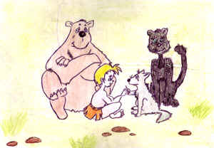
Рисунок 1
Выберите правильный ответ:
а) “Я - человек”;
б) “Я - ребенок”;
в) “Я - взрослый”.
Ответы детей, доказывают свой выбор.
Показ обложки, на которой название энциклопедии “Я – человек” и рисунок человека.
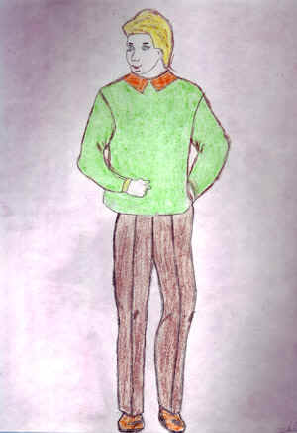
Рисунок 2
- Молодцы. С этим заданием справились.
Я – человек. Ты – кто? А ты – кто? и т.д. А вместе мы – кто?
Д.И «Кого юольше»
А кого больше? Людей или детей? Взрослых или женщин? Людей или взрослых? Детей или мальчиков?

- Давайте откроем вторую страницу.
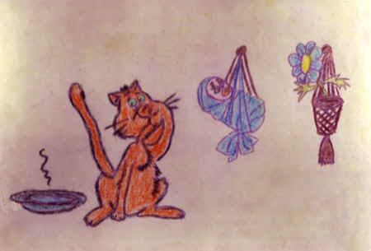
Рисунок 3
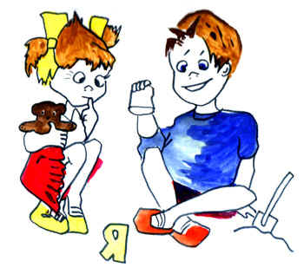
Рисунок 4
- Кто и что на ней нарисовано? Почему все это на одной странице?
- Ответы детей (Все - живое).
- Вот комнатное растение (Рисунок 3). Решите задачу про него: растение – живет, растет, питается, цветок – это растение, значит … (рассуждения детей).
(ответ: цветок – живет, растет, дышит, питается).
- А теперь, давайте, сравним животного с человеком (Рисунок 3)
- Чем они похожи, чем отличаются? Можно ли сказать, что человек – это животное?
Значит вывод – человек – это … (вывод делают дети.
Вывод делается на основе сравнения признаков животных и человека: ведь животное, как и человек, растет, дышит, питается, двигается, размножается, играет, погибает, рождается. При рассуждении нужно подводить детей не только к сравнению внешних признаков).
- И с этим заданием справились. Отправляемся дальше в путешествие. Вот мы и на следующей странице. (Рассматриваем рисунок на ней).

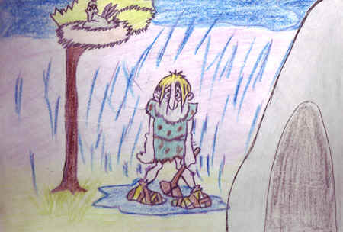
Рисунок 5
- Где живет человек?

- А вот древний человек жил в темных холодных пещерах. Ему нравилось так жить. Истинно это или ложно?
- Конечно же, нет
. Решил человек строить дома. Давайте же посмотрим, какие дома он строил. (Рассматриваем картинки – старые дома: деревянные, мазанки, шалаши, юрты, палатки, бараки).
- Как все эти картинки можно назвать одним словом? (Дома).
Что общего между этими картинками? (Это – жилье).
- На какие группы можно разделить все эти картинки? Почему так? Объясните.
(По материалу, из которого они сделаны).
- А теперь попробуйте зарисовать то, о чем мы говорили – построим модель.
Модель строим под “прямой диктант”. Я диктую, а дети обозначают слова точками).
Текст: все это дома, их можно разделить на две группы (по материалу, из которого они сделаны), деревянных два вида домов: бараки (Б) и одноэтажные дома (Д). Материя (М) – три вида: палатка (П), юрта (Ю), мазанка (М).
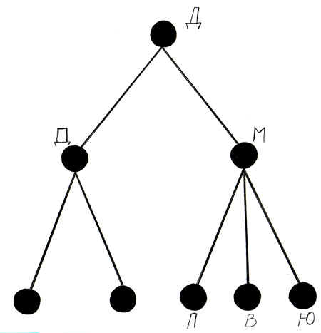
Рисунок 6
Рисую свою модель, “ошибаюсь”, дети сравнивают модель со своими, исправляют неточности.
- А вот древние индейцы жили в Северной Америке, занимались они сельским хозяйством, были у них вигвамы. (Дальше идет рассказ воспитателя о вигвам, из которого дети должны понять, что вигвам – это жилье, дом, но слов “жилье”, “дом” в рассказе воспитателя быть не должно. Дети должны сами догадаться, что такое “вигвам”, только потом показать картинку с изображением “вигвам”).
- Так что такое вигвам?
- Как узнали, что вигвам – это дом, в нем можно жить?
.
- Раз это жилье, значит, ему можно найти место в нашей модели. Обозначьте вигвам (В). (Самостоятельная работа детей).
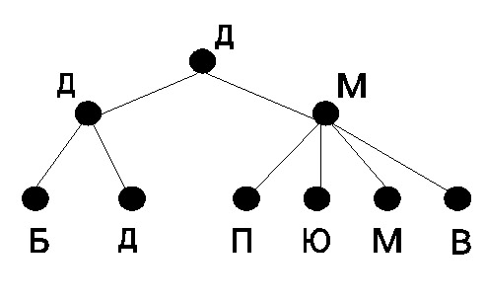
Рисунок 7
- Объяснение детей , почему так.
Вывод, который делают дети: какой бы дом ни был, из чего бы не был сделан, человек будет жить в нем, а не на улице.
- Вот и еще одну страницу заполнили.
Давайте посмотрим, что мы уже сделали: мы составляли энциклопедию, говорили о том, кто такой человек, чем человек отличается от животного, заполнили страницу о жилище человека, и осталось у нас еще много чистых страничек в нашей энциклопедии.
Чем же можно их заполнить, о чем можно еще написать в книге под названием “Я - человек”. Наверное, об еде, одежде, транспорте, профессиях, любимых занятиях, людях и т.д. Заполняя энциклопедию, мы учимся с вами рассуждать, делать выводы, простейшие умозаключения, решать логические задачи. Мы с вами - писатели : мы начали писать свою энциклопедию “Я – человек
Задание : дома в свободное время вместе с родителями заполните чистую страничку на тему «Профессии»

РИСУНКИ
ДОМА

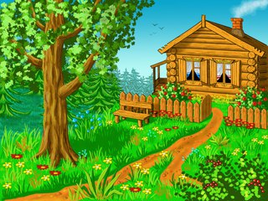
Деревянный дом

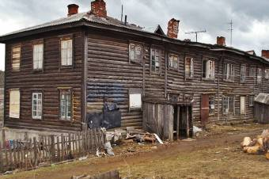
Старый дом - барак

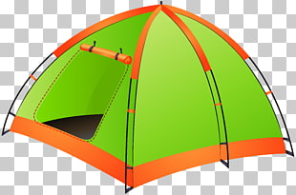
Палатка

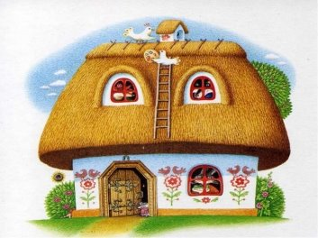
Мазанка
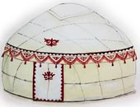
Юрта
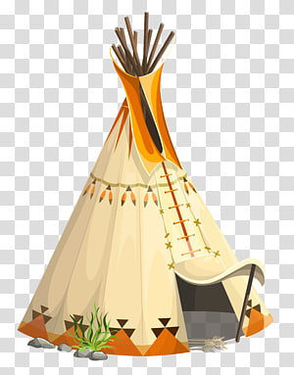
Вигвам

